题 目 零代码开发平台

摘 要
此系统是一个零代码开发平台。随着信息化技术的发展，企业的信息化越来越成为一种趋势，信息化能给企业的管理带来很大的便利，传统的管理系统开发方式开发周期长，开发成本高，开发人员不熟悉业务，业务人员不会开发，导致需求的沟通上出现问题。因此设计一个零代码开发平台，通过点击、拖拽的方式创建表单、流程，完成企业的信息存储、流程审批等等简单需求。用户不需要有编程基础，熟悉业务流程就可以通过简单的学习创建一个审批系统，降低企业的信息化成本，减少开发周期。

关键词：零代码开发；管理系统；工作流

Abstract
This system is a zero code development platform. With the development of information technology, enterprise informatization has become a trend. Informatization can bring great convenience to enterprise management. Traditional management system development method has long development cycle, high development cost, developers are not familiar with business, business personnel will not develop, leading to problems in demand communication. Therefore, design a zero code development platform, create forms and processes by clicking and dragging, and complete the simple requirements of enterprise information storage, process approval and so on. Users do not need to have the programming foundation, familiar with the business process, can create an approval system through simple learning, reduce the cost of enterprise information, reduce the development cycle.

Keywords: zero code development; management system; workflow

目 录
摘 要 2
Abstract 4
目 录 6
第1章 绪论 9
1.1 研究背景 9
1.2 国内外研究现状 10
1.3 本系统研究内容 13
第2章 需求分析 15
2.1 可行性分析 15
2.1.1 技术可行性分析 15
2.1.2 经济可行性分析 16
2.2 功能需求 16
2.3 非功能需求 18
第3章 概要设计 21
3.1 系统模块设计 21
3.1.1 用户模块概要设计 21
3.1.2 组织模块概要设计 22
3.1.3 通知模块概要设计 23
3.1.4 应用模块概要设计 24
3.1.5 表单模块概要设计 25
3.1.6 工作流模块概要设计 26
3.1.7 权限模块概要设计 27
3.2 系统层次设计 27
3.3 数据库设计 30
第4章 系统详细设计 31
4.1 表单模块详细设计 31
4.2 用户模块详细设计 32
4.3 应用模块详细设计 34
4.4 权限模块详细设计 34
4.5 通知模块详细设计 35
4.6 工作流模块详细设计 37
4.7 组织模块详细设计 37
第5章 系统测试 39
5.1 用户模块测试 39
5.2 组织模块测试 42
5.3 应用模块测试 42
5.4 表单模块测试 43
5.5 工作流模块测试 45
5.6 权限模块测试 46
5.7 消息模块测试 47
结论 49
参考文献 51
致谢 53

绪论

1.1 研究背景
首先软件开发市场需求旺盛，带来人才需求旺盛，人力成本被推高。其次人才培养难度大，时间长，必然要求得到更高的回报。最后技术迭代迅猛，学习成本高，人员淘汰率大。基本上，以上三点造成了软件费用的高昂，限制了企业对软件的广泛使用。低代码已得到市场检验和认可，以白码为代表的PAAS平台通过配置和拖拽，以及少量代码即可实现绝大部分CRM应用需求。但是其高昂的费用对中小企业而言依然可望不可得。国内也有宣称PAAS平台的产品，但依然不够成熟，以SaaS模式交付的产品，每年支付大量的授权使用费对中小企业而言难以承受。低代码平台仍然需要写不少代码，仍然需要专业的开发人员，门槛依然不低。PAAS平台最大的优势是交付速度比定制开发更快，以No Software的方式提供服务，同时提供媲美定制开发的功能。对于中国企业而言，更钟爱量身定制，而非自身迁就软件。所以能满足企业对定制化的需求，交付速度又快，费用比PAAS平台更低的软件交付模式一定受企业欢迎。零代码开发正好满足这一诉求。其核心在于学习成本低，只需要逻辑清晰，几乎人人可以开发，真正实现全民开发。开发效率媲美PAAS平台，整体费用比PAAS低至少30%。零代码开发语言平台本身需要具备语言属性，仍然是用代码开发出来的，从这个角度看，代码开发仍然不可取代。由于零代码开发需要具备语言工具属性，原则上可以像语言一样开发所有应用，所以其开发门槛非常高，但使用门槛非常低。具备这一特性的零代码开发语言将可以实现公民开发和数字化普惠。随着企业信息化的发展，对相应软件的开发需求逐渐增加，同时面临开发周期长，开发成本高，需求难以沟通等问题，传统开发方式难以满足市场需求，基于实体的零代码开发平台能同时满足企业定制化的需求，并解决以上传统开发方式在当今市场需求下的诸多弊端，虽然零代码舍弃了一部分的灵活性，但是随着不断完善的功能，将覆盖绝大部分的企业需求，给中小企业信息化带来更廉价、更快捷的解决方案。

1.2 国内外研究现状
随着经济的发展，各种各样的新兴企业如雨后春笋般涌现，而在企业的发展壮大的过程中，靠人工进行管理已经越来越不符合现代社会快节奏的需求，信息化是企业发展的必然趋势，不同于小部分特殊行业，比如银行对软件的安全性和可控性要求比较高之外，大部分的企业对于软件并没有那么高的要求，同时也没有那么充足的资金来定制一个软件来满足信息化的需求。早在1991年，计算机顾问和作家James Martin就提出快速应用开发rapid application development的开发方式，快速应用开发通过大量使用可复用的构件，通过复用构件减少开发的工作量，达到快速开发的目的。快速应用开发和原型法目的相同，都是对用户的需求快速做出反应，但是不同的是快速应用开发的范围更广。同样由于快速应用开发相比传统开发方式时间大大缩短，所以用户和开发者都需要进行一定的取舍，但是根据28原则，大部分的功能其实只占开发过程的一小部分，这种让步对整体来说没有太大的影响，但是这种方案的优点却很明显：交付时间短，对需求的反应迅速，因此得到了认可，在提出后被广泛应用。随着软件行业的进一步发展，提出了PaaS即platform as a service平台即服务的概念，将软件研发平台当成一种服务提供给用户，平台即服务PaaS是云计算的重要组成部分，提供运算平台与解决方案服务。在云计算的典型层级中PaaS介于基础设施即服务和软件即服务之间。PaaS提供给用户创建至客户端和云端基础设施部署的服务，或者借此获取服务、程序库和使用编程语言。用户不需要对云端基础设施进行管理与控制，但是需要对上层的应用程序部署和应用托管的环境进行管理。PaaS将软件研发的平台作为一种服务交付给用户，PaaS将硬件和操作系统等细节抽象掉，提供软件部署平台，可以进行无缝扩展。开发者无需关心底层实现，只需关注自己的业务逻辑，PaaS为生成、测试和部署应用程序提供了环境。PaaS 是云中的完整开发和部署环境，其资源使组织能够提供从简单的基于云的应用到复杂的支持云的企业应用程序的所有内容。 资源是按照“即用即付”的方式从云服务提供商处购买的，并通过安全的 Internet 连接进行访问。在此基础上，进一步发展出aPaaS即application platform as a service应用程序平台即服务，这是基于PaaS的一种解决方案，支持应用程序在云端的开发、部署和运行，提供包括数据对象、权限管理、用户界面等软件开发的基础工具给用户。aPaaS和PaaS的区别在于PaaS包含了所有平台级的服务，需要技术人员在本地完成程序的开发并提供数据，然后将程序部署到PaaS平台上提供给用户使用。而aPaaS则是非技术人员也可以在云端完成程序的搭建、部署、管理和使用。PaaS的特点是比较灵活，可以完全按需开发，但同时也存在人力成本较高，需要开发人员精通技术，在需求变更时还要进行二次开发，人力成本和时间成本都较高。而aPaaS的优点就是成本低，开发周期短，非技术人员也可以开发，在开发过程中能够做到所见即所得，能够随时进行调整。aPaaS在国外起步较早，有redmine，jira，odoo，smartsheet，airtable和zoho creator等厂商提供aPaaS服务，相较于零代码开发平台，提供低代码开发服务的厂商则更多，发展的也较早，2014年，著名的研究机构forrester就正式提出了低代码开发的概念，并投身低代码开发的研究中。国外有Salesforce（1999年创立）、OutSystems（2001年创立）、Mendix（2005年创立）、Kony（2007年创立）、Scratch（2008年由MIT创立）Microsoft Windows Azure：是微软的云计算平台，其主要目标是帮助开发者开发可运行在云服务器、数据中心、Web和PC上的应用程序。开发者能使用微软全球数据中心的储存、计算能力和网络基础服务。Google App Engine ：是Google提供的服务，允许开发者在 Google 的基础架构上运行网络应用程序。Google App Engine 应用程序易于构建和维护，并可根据访问量和数据存储需要的增长轻松扩展。使用 Google App Engine，将不再需要维护服务器，开发者只需上传应用程序，它便可立即为用户提供服务。Cloud Foundry：是VMware的一项开源PaaS计划，使用各种开源开发框架和中介软件，来提供PaaS服务。开发者可以通过这个平台来建设自己的SaaS的服务，不用自行建设和维护硬体服务器和中介软件。由于Cloud Foundry采用开源的网站平台技术，所以开发者的应用程序也可以任意转移到其他平台上而不受限于PaaS的平台。Amazon Web Service：是Amazon开发的AWS提供了一整套基础设施和应用程序服务，使开发者几乎能够在云中运行一切应用程序：从企业应用程序和大数据项目，到社交游戏和移动应用程序。AWS面向用户提供包括弹性计算、存储、数据库、应用程序在内的一整套云计算服务，能够帮助企业降低IT投入成本和维护成本。国内有iVX（2008年创立）、J2paas（2017年创立）、起步（2006年创立）、宜搭（2015年创立），YonBuilder（2020年创立）百度BAE：全收费产品，按天计费。服务组件很多，从移动端到WEB端再到轻应用都有布局，而轻应用属于百度战略级别的产品服务(当然这个也受中国移动网络速度等限制发展缓慢)；另外，BAE因为产品线太长，每个服务产品迭代时间较慢。BAE本身的应用托管服务稳定性有待提升，偶尔出现应用宕机的情况。新浪SAE：收费产品，中国云平台老大哥，2009年上线，目前市场份额占比较大，跨PaaS与SaaS层的应用，面向开发者与小白用户，有自己的应用商店，目前托管了较多的优秀应用，是一款按服务类型收费的云平台产品。虽然是行业老大哥，用户反馈随着产品的增多稳定性也存在问题，也会出现宕机等情况。阿里云云引擎ACE：依托于阿里云IaaS层服务(比如云服务器、云监控等)发展起来的一款应用托管产品，页面风格清新，操作简单，依托万网的域名注册有先天的优势，不过目前还处于发放邀请码阶段，规模较小，应用托管支持语言较少(仅Java、PHP)。京东云擎JAE： 一款全免费的云平台产品，免费对开发者来说是一个福音，云擎其主要的特点是操作简单，产品迭代速度快，每周更新一次,50%上线的需求来自用户，同时也支持顶级域名绑定从目前来看，整个产业界在开发者和客户方面的目标选择各有不同。不同低代码开发平台商，所针对的开发者有比较大的差别。例如，由传统BPM发展而成的低代码平台，如奥哲的氚云和奥哲·云枢、炎黄云动的低代码平台等，比较关注的是专业技术人员。宜搭是阿里云推出的SaaS企业应用构建平台。其中宜搭是低代码开发平台，它主要针对的是专业技术人员。而阿里云的另一款宜搭Plus则是无代码开发平台，针对的是普通业务人员。活字格低代码开发平台基于控件技术而生，不仅支持使用拖拽的方式快速开发企业系统常用功能，还提供了完整的开发接口，可以通过编码进一步调优或对接第三方软硬件。活字格在面向专业开发者的同时，也能帮助IT技术人员和业务人员等平民开发者快速构建企业级应用。目前的零代码开发平台主要有三类，界面设计类、表单流程类、数据管理类。第一类是界面设计类，通过拖动的方式绘制用户界面。思路与传统的自助建站系统相同，只是现在进行了扩展，不只是开发网页，还能与后台的业务数据交互。不仅能绘制电脑端的界面，还能设计手机端的样式。典型的厂商有 微软的 PowerApps，被西门子收购的Mendix，以及获得大笔融资的Outsystems 。第二类是表单流程类，，一套图形化的流程设计、表单设计工具，。这一类工具只实现了审批的过程管理，流程结束，管理就结束了。第三类是数据管理类，这一类工具最早的实现方式其实是Excel，可以设定很多字段，可以把数据录入进去然后进行统计。随着应用的深入，为了实现共享编辑，Google发明了云端的Excel，可以多人同时编辑，可有追踪每个人的修改痕迹。但Excel不能定义字段类型，不能做输入校验，不能控制权限，于是 Salesforce 发明了云端数据库的模式，可以在线创建数据表，设定字段，并融入了第一类和第二类开发工具的界面设计、流程设计的功能，打造了一套云端开发管理系统的新模式。让低代码开发平台具备了更多的功能，能满足不同情境下的需求。

1.3 本系统研究内容
设计并实现一个面向企业和各种组织的审批管理系统的零代码开发平台，提供表结构和工作流程设计、权限管理、用户信息管理、组织管理及应用管理等功能，让不会软件开发只熟悉业务流程的用户能够通过点击拖动等方式实现简单的的管理审批程序，让审批管理系统开发专注于业务流程，节省系统开发成本，缩短软件开发周期。

需求分析

2.1 可行性分析

2.1.1 技术可行性分析
本系统采用B/S模式，前后端分离开发，前端采用vue框架，使用vuedraggable实现拖拽，jsPlumb实现在线流程图的绘制，axios实现前端请求的发送，后端采用springBoot框架，使用swagger2实现接口文档的管理，maven实现jar包管理，使用MyBatis-Plus框架实现与MySQL数据库的连接，mongoTemplate框架实现与mongoDB的连接，数据库采用MySQL存储用户、应用、组织、消息和权限信息，mongoDB存储表单结构、表单数据、流程结构、流程信息。首先vue框架简单易上手，并且有着丰富的插件，提供数据的双向绑定，能够提高开发效率，不同关注dom渲染，能够专注于业务逻辑，同时它组件化的特性让开发时能够提高代码复用率，减少不必要的重复编写代码。Springboot框架作为一个轻量级的开发框架，基于约定大于配置的思想，免去了繁杂的xml配置，让开发效率得到大幅提升，同时结合maven进行包管理，免去了一一下载jar包的复杂操作，使用swagger2进行接口管理，让后端接口更加直观，同时也易于测试，使用mybatis-plus框架连接mysql数据库，免去了mybatis框架繁杂的xml配置，继承预设的基类即可提供丰富的增删改查相关的函数，同时也支持通过注解方式插入sql语句，可以满足复杂查询的需求，mysql是一个免费开源的关系型数据库，并且已经得到广泛地应用，其速度和稳定性也得到了证明，使用mysql数据库对常规的对象进行保存能够节省成本同时保证稳定性和可靠性，mongoDB是一个非关系型数据库，它采用文档的方式存储数据，没有关系型数据库的约束，因此能够提供灵活的数据结构存储方式，同时bson格式也能够减少空间消耗，其丰富的查询也丝毫不逊色于关系型数据库，由于其使用广泛，和许多语言都进行了适配，同时也有许多框架可供选择，适合可变表单数据结构的存储。

2.1.2 经济可行性分析
成本上：采用的开发工具、框架和数据库都是开源版本，无需支付购买费用，开发所需的硬件设备使用一台用于开发的电脑，供部署的服务器，开发人员为一人，开发周期约为三个月，成本总体可控。
收益前景：作为一个在线提供服务的线上开发平台，许多的企业和社会组织都需要自己的管理系统，却没有足够的资金使用传统的开发方式开发一套自己的管理系统，本系统为这些企业和社会组织提供一种廉价的解决方案，填补了市场空白，目标用户有着巨大的潜在消费需求，同时用户粘性大，平台在运营过程中能够持续产生收益。

2.2 功能需求
组织管理员功能需求：
组织管理员的注册功能：数据包括用户名、密码、昵称、邮箱地址。用户通过填写用户名、密码、昵称、邮箱地址等信息完成注册。对用户名要进行可用性验证，对于不可用的用户名进行提示并中断注册，对密码要进行两次验证，对输入的密码再次确认，两次输入不同时中断注册过程并给予提示，用户名和密码属于必填项，昵称和邮箱地址属于非必填项，用户可以选择不填写。
组织管理员登录功能：数据包括用户名和密码，验证用户名和密码是否正确。对于错误的用户名或密码给予提示，输入正确的用户名和密码则登录成功并跳转至主页。
组织创建功能：数据包括组织名称和邀请码。用户填写组织名称和组织邀请码，点击创建组织，创建组织同时自动将创建者设为组织的拥有者，拥有组织的最高权限。
应用创建功能：数据包括应用名称，用户填写应用名称，点击创建应用，应用属于组织。
应用删除功能：应用的删除采用软删除的模式，避免数据丢失和外键依赖问题。
表单创建功能：数据包括表单名称、表单结构，通过拖拽的方式设计表单结构并提供表单项的各项名称和属性修改，提供单行文字、多行文字、开关、日期选择器、时间选择器、单选按钮、多选按钮组件供选择。
表单修改功能：在表单设计界面展示旧的表单结构，通过拖拽重新编辑表单完成表单的修改。
工作流创建功能：包括工作流结构、结点负责人，通过拖拽的方式设计工作流，完成流程创建，点击结点显示结点信息，可以编辑结点名称、选择并绑定负责人。
工作流修改功能：在工作流设计界面展示旧的流程，通过拖动、连接重新编辑工作流，点击修改流程结点名称、负责人，完成对工作流的修改。
表单权限管理功能：选择本组织成员赋予表单提交权限。
个人信息管理功能：对管理员的个人信息包括昵称、邮箱、所属组织进行修改。
组织信息管理功能：开除组织成员、修改组织邀请码、修改组织名称。
消息管理功能：消息列表显示消息状态，对流程发出的审批消息进行审批，填写审批意见，提供通过和不通过两个选项，在用户邮箱不为空的情况下向用户的邮箱发送邮件提醒用户有新消息。
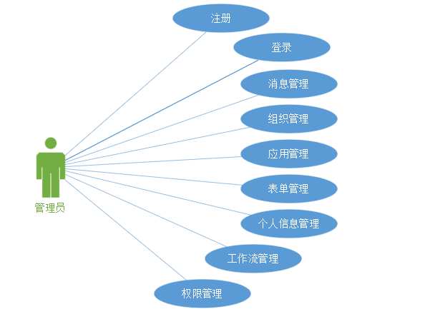
图2.1 管理员用例
组织成员功能需求：
组织成员注册：包括用户名、密码、昵称、邮箱地址和邀请码用户通过填写用户名、密码、昵称、邮箱地址等信息完成注册。对用户名要进行可用性验证，对于不可用的用户名进行提示并中断注册，对密码要进行两次验证，对输入的密码再次确认，两次输入不同时中断注册过程并给予提示，用户名和密码属于必填项，昵称和邮箱地址属于非必填项，用户可以选择不填写。
组织成员登录：验证用户名和密码，对于错误的用户名或密码给予提示，输入正确的用户名和密码登录成功并跳转至主页。
提交表单：根据表单结构渲染表单，用户填写表单信息，点击提交。
查看流程状态：展示自己填写的表单内容和发起的流程状态。
个人信息管理功能：对个人信息包括昵称、邮箱、所属组织进行修改。
消息管理功能：消息列表显示消息状态，对流程发出的审批消息进行审批，填写审批意见，提供通过和不通过两个选项，在用户邮箱不为空的情况下向用户的邮箱发送邮件提醒用户有新消息。
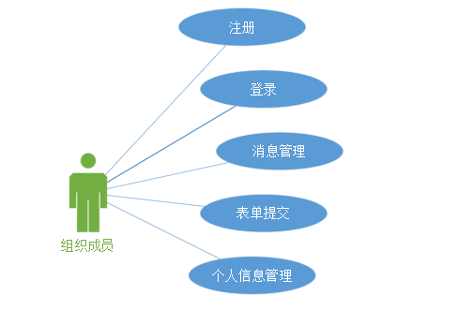
图2.2 组织成员用例

2.3 非功能需求
性能需求：用户点击页面响应时间不大于2秒，对于加载内容较多的页面采取提前加载、播放加载效果减少用户焦虑，拖动操作延迟不高于20毫秒。
安全性需求：对用户输入的数据进行处理之后再存入数据库，尽量避免用户直接输入，降低被攻击的可能性，对异常进行处理，尽量避免直接将异常暴露给用户。
可维护性需求：系统采用模块化设计，各个模块高内聚低耦合，采用组件化开发方式，增加代码复用。
可靠性需求：系统能够24小时不间断运行，在版本的迭代过程中，不影响用户的使用，新版本兼容旧版本。
易用性需求：系统操作简单，通过点击、拖动操作进行系统开发以及使用，文字简洁明了，界面美观，对用户错误输入给予友好提示。

概要设计

3.1 系统模块设计
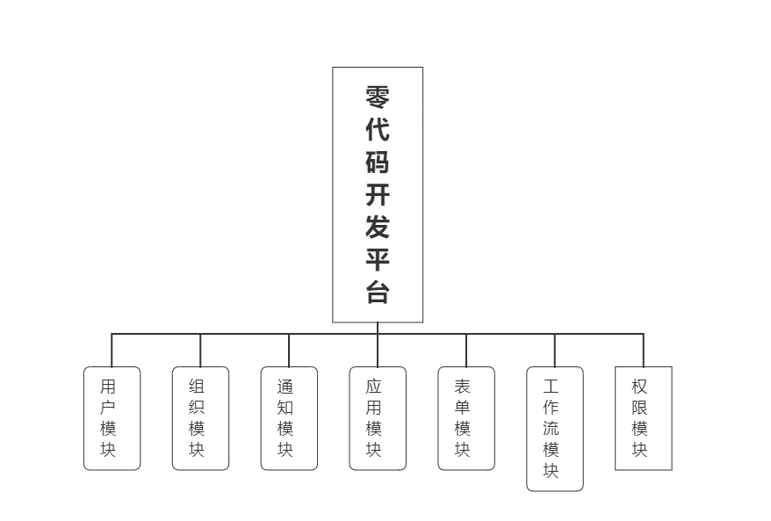
图3.1 系统模块

3.1.1 用户模块概要设计
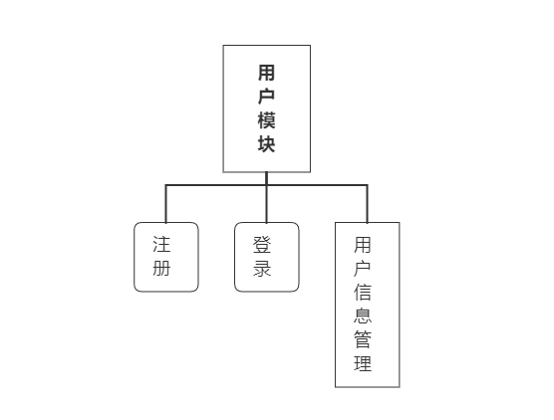
图3.2 用户模块
用户模块内容包括用户的注册、登录和用户信息的管理，同时为其他模块提供所需的接口。用户注册时需要提交注册的信息：用户名、密码、邀请码，同时要避免用户名重复带来的一系列问题和隐患，在用户输入用户名之后进行验证，对于重复的用户名给予适当的提示，在用户输入密码时进行二次验证，保证用户输入正确性，同时禁用提交选项。用户登录时需要提交的信息：用户名、密码，在提交后对用户名和密码进行验证，正确则跳转主页，错误则给出适当提示，并留在登录页面。用户信息管理包括对用户昵称、邮箱、密码、所属组织等进行修改，给出当前用户的信息，并提供修改选项，对于邮箱进行合法性验证，修改成功给予适当提示。

3.1.2 组织模块概要设计
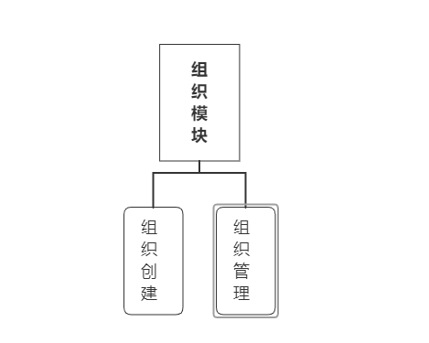
图3.3 组织模块
组织模块内容包括组织创建和组织管理，同时为其他模块提供所需的接口。组织创建需要提交的信息：组织名和邀请码。默认将创建者设为组织的拥有者，同时创建者的组织也默认设为创建的组织。组织管理包括对组织名称、组织邀请码的修改和组织成员的移除。

3.1.3 通知模块概要设计
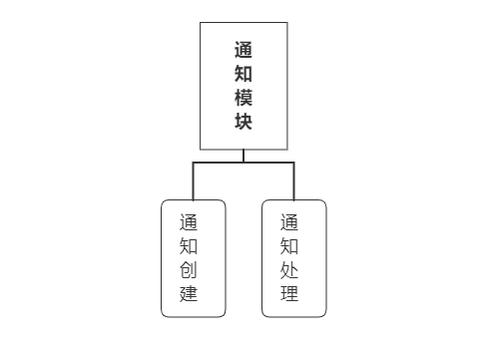
图3.4 通知模块
通知模块主要包括通知创建和通知的处理。用户提交需要审批的表单，在流程处理过程中向流程负责人发送处理通知，消息的对象即流程结点的负责人，消息的内容为表单的内容和相应流程结点的信息。创建通知需要获取流程结点的负责人设为消息的对象，将对应的表单结构和表单数据以及流程结点加入到消息对象中。提供获取通知的接口，根据消息对象获取消息。通知的处理将处理结果存入消息中，并更改流程结点的状态，然后进入下一节点。

3.1.4 应用模块概要设计
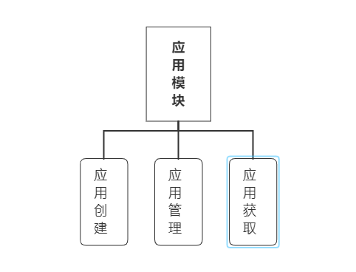
图3.5 应用模块
应用模块包括应用的创建、应用的获取和应用的删除。应用属于组织，拥有组织id的外键，属性包括应用名称和应用状态，应用的创建提交应用名称同时外键组织id默认为创建者的组织id，由于应用作为表单的外键，对应用的删除为软删除，将状态设为已删除，获取方式为根据组织id获取，获取前判断状态。

3.1.5 表单模块概要设计
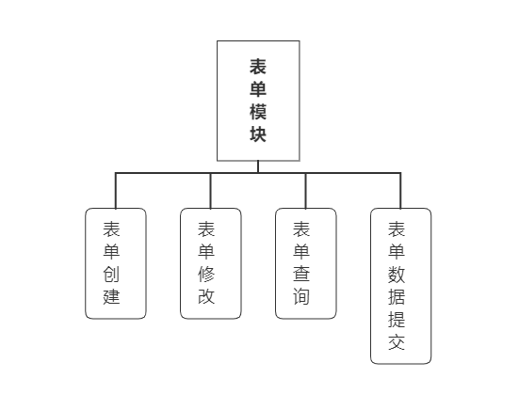
图3.6 表单模块
表单模块包括表单创建、表单查询、表单修改、表单数据提交。表单结构作为模板，表单数据基于表单结构。表单模块为本平台的核心模块之一，通过拖动创建表单，表单可选项包括文本框、开关、下拉框等基本表单项，创建表单除了表单本身的结构之外还有外键应用id，表单结构由于可能会存在变动，所以选择采用mongoDB存储表单结构和表单数据，表单查询根据应用id查询应用之下的所有表单并返回，表单的修改通过在表单编辑页面显示原表单结构，通过拖动修改表单结构，覆盖原有表单结构数据完成表单的修改功能，表单数据提交根据表单结构渲染表单，填写表单进行提交操作，表单数据除了存储数据本身之外同时记录提交人信息，由于mongoDB主键ObjectId自带时间戳，不再额外记录创建时间。

3.1.6 工作流模块概要设计
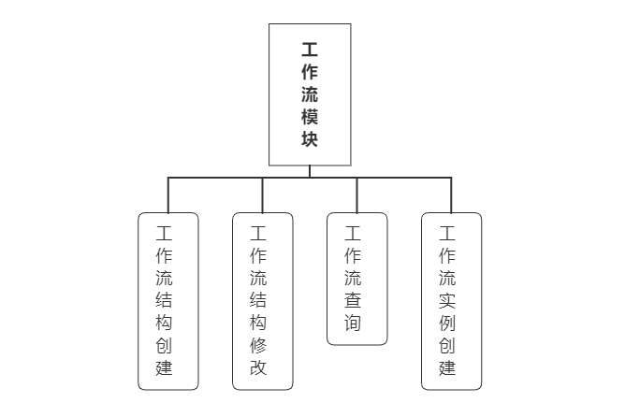
图3.7 工作流模块
工作流模块主要包括工作流结构创建、工作流结构修改、工作流实例创建。通过拖动放置工作流结点以及拖动连接的方式设计工作流结构，一个表单对应一个工作流，工作流包含若干个工作流结点，工作流数据基于工作流结构创建，除了工作流结构的属性之外，还包含了表单数据外键、结点状态信息。工作流修改它通过渲染出原始工作流结构，拖动修改替换原始工作流结构信息完成工作流的修改。工作流实例的创建由提交表单动作自动创建并运行。

3.1.7 权限模块概要设计
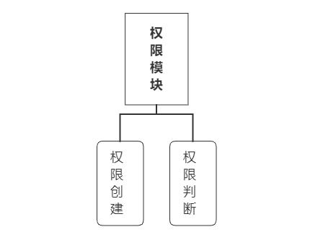
图3.8 权限模块
权限模块包括权限的创建和权限判断。权限通过绑定权限主题和权限对象描述权限关系，创建权限通过给出用户id和表单id创建对应关系，在将表单发送给前端渲染之前查找用户和表单之间有没有对应的权限记录来判断是否返回表单。

3.2 系统层次设计
Controller控制层
控制层包含所有后端的接口，前端页面通过http请求方式获取或传递参数给后端接口，请求即发送到控制层，进行逻辑处理之后再由持久化层将数据持久化到数据库。
- AppController（应用控制类）
包含应用相关接口：创建应用、删除应用、更新应用、根据条件获取应用。
- FormController（表单控制类）
包含表单相关接口：创建表单、更新表单、获取表单结构。
- FormDataController（表单数据控制类）
包含表单数据相关接口：创建表单数据、根据表单获取表单数据、根据用户获取表单数据、删除表单数据。
- MessageController（消息通知控制类）
包含通知相关接口：根据用户id获取消息、通知处理、创建消息。
- OrganController（组织控制类）
包含组织相关接口：组织创建、根据邀请码获取组织信息、判断是否管理员、修改组织名、修改组织邀请码、获取组织邀请码。
- PermissionController（权限控制类）
包含权限相关接口：权限创建、权限判断。
- UserController（用户控制类）
包含用户相关接口：用户登录、用户注册、用户名可用性判断、根据组织获取用户信息、修改组织、修改邮箱、修改密码、修改昵称。
- WorkFlowController（工作流控制类）
包含工作流相关接口：工作流创建、根据表单获取工作流信息、根据表单获取工作流数据。
Entities实体层
App（应用实体类）
属性包括应用名称、外键组织id、应用状态。用来描述应用的信息
FlowData（工作流数据实体类）
属性包括外键表单数据id，和工作流结点数据数组。用来描述工作流实例
FlowDataItem（工作流结点数据实体类）
属性包括工作流结点类型（开始结点、审批结点、结束结点），工作流结点名称，工作流结点负责人数组，工作流结点下一节点id，工作流结点状态和工作流结点审批意见。用来描述具体的工作流结点数据信息。
FlowItem（工作流结点实体类）
属性包含工作流结点类型，工作流结点名称，工作流结点横坐标，工作流结点纵坐标，工作流结点负责人数组，工作流结点下一结点id。用以描述工作流结点信息。
Form（表单实体类）
属性包含表单名称，表单结构，外键应用id。用以描述表单信息。
FormData（表单数据实体类）
属性包含表单数据，外键用户id，外键表单id。用以描述表单数据信息。
Message（消息实体类）
属性包含消息状态，外键用户id，外键表单id，外键表单数据id，外键工作流id，外键工作流结点id。用以描述消息信息。
Organ（组织实体类）
属性包括组织名称，组织邀请码，外键用户id，用以描述组织信息。
Permission（权限实体类）
属性包括外键用户id，外键表单id，用以描述权限信息。
User（用户实体类）
属性包括用户名，密码，邮箱地址，用户昵称，外键组织id，用以描述用户信息。
WorkFlow（工作流实体类）
属性包括工作流结构，外键表单id，用以描述工作流信息。
Dao持久化层
mongoDB数据库
FlowDataDao：工作流数据持久化，存储工作流数据，提供工作流数据的新增、修改、删除和查询功能
FormDao：表单结构持久化，存储表单结构信息，提供表单结构的新增、修改、删除和查询功能
FormDataDao：表单数据持久化，存储表单数据，提供表单数据的新增、修改、删除和查询功能
WorkFlowDao：工作流结构持久化，存储工作流结构信息，提供工作流结构的新增、修改、删除和查询功能
MySQL数据库
AppMapper：应用持久化，存储应用信息，提供应用的新增、修改、删除和查询
MessageMapper：消息持久化，存储消息，提供消息的新增、修改、删除和查询
OrganMapper：组织信息持久化，存储组织信息，提供应用信息的新增、修改、删除和查询功能
PermissionMapper：权限信息持久化，存储权限信息，提供权限信息的新增、修改、删除和查询功能
UserMapper：用户信息持久化，存储用户信息，提供用户信息的新增、修改、删除和查询功能

3.3 数据库设计
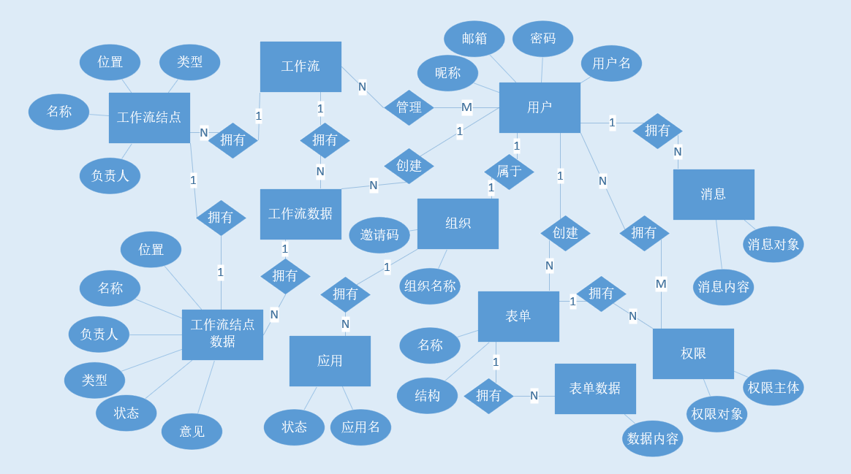
图3.9 数据库E-R图

系统详细设计

4.1 表单模块详细设计
表单模块提供接口如下：新建表单数据，传入参数为表单对象，将传入的表单对象插入到mongoDB数据库；通过应用id获取表单，参数为应用id、用户id和组织id，首先根据传入的应用id创建查询语句，查询所有外键应用id等于传入的应用id的所有表单列表，然后判断用户是否为组织管理员，是则直接返回所有的表单，否则根据权限提供的接口判断用户是否具有对应表单的权限，对拥有权限的表单生成一个新的表单列表，返回生成的表单列表；通过表单id获取表单数据，参数为表单数据id，根据传入的表单id返回表单结构信息；通过用户id获取表单数据，参数为用户id，根据传入的用户id创建查询语句，查询外键用户id等于传入的用户id的所有表单数据，并返回；根据表单id获取表单数据，参数为表单id，创建查询语句，查询外键表单id等于传入的表单id的所有表单数据，并返回；表单数据插入，参数为表单数据对象，首先判断表单是否存在流程信息，是则调用工作流创建工作流实例，并启动工作流，否则跳过工作流步骤，直接将数据保存在mongoDB数据库。
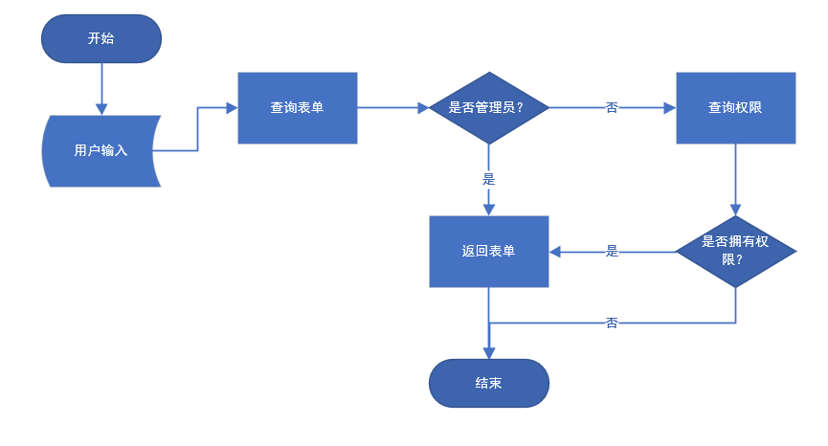
图4.1 表单获取流程图
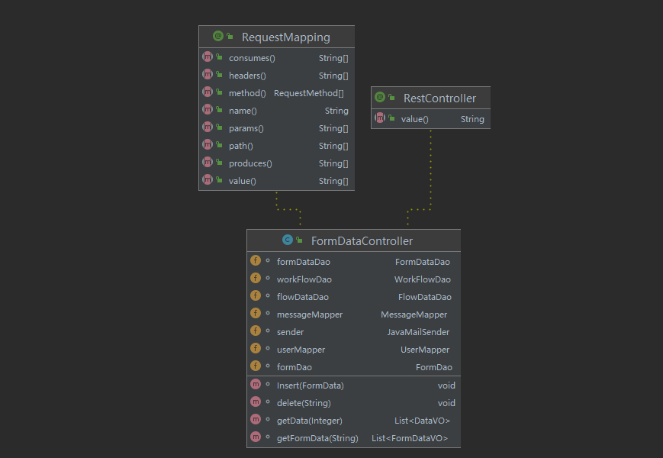
图4.2 表单模块类图

4.2 用户模块详细设计
用户模块提供的接口如下：设置用户昵称，传入参数为用户id和用户昵称，创建查询语句，根据用户id查询用户对象，将用户对象的昵称属性设为传入的值，然后将用户对象更新到数据库；设置用户邮箱，传入参数为用户id和用户邮箱，创建查询语句，根据用户id查询用户对象，将用户对象的昵称属性设为传入的值，然后将用户对象更新到数据库；设置用户密码，传入参数为用户id和密码，创建查询语句，根据用户id查询用户对象，将用户对象的昵称属性设为传入的值，然后将用户对象更新到数据库；设置用户组织，传入参数为用户id和邀请码，创建查询语句，根据用户id查询用户对象，通过组织模块接口根据邀请码查询组织id，将用户对象的外键组织id设为返回的组织id，将用户对象更新到数据库；检查用户名是否可用：传入参数为用户名，创建查询语句，根据用户名查询用户对象，结果为空返回可用，结果不为空返回不可用；用户登录，传入参数为用户名和密码，创建查询语句，查询用户名和密码为传入的值的用户对象，如果存在则返回完整用户信息，如果不存在则返回空值；通过组织id查询，传入参数为组织id，创建查询语句，查询所有外键organid等于传入的组织id的用户对象，返回用户对象数组；用户注册，传入参数为用户对象，判断用户对象是否包含组织信息，如果不包含则创建一个不包含组织信息的用户对象，并添加到数据库，如果包含组织信息，则将用户对象组织id设为邀请码对应的组织id，并将用户对象添加到数据库。
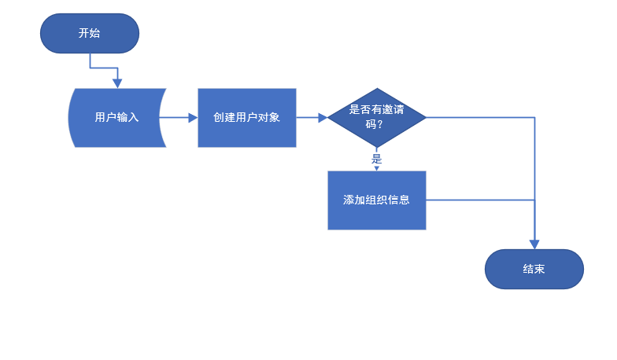
图4.3 用户注册流程图
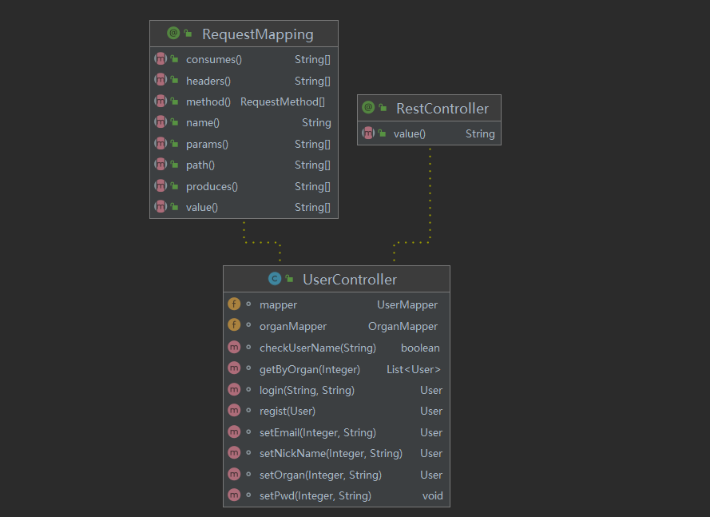
图4.4 用户模块类图

4.3 应用模块详细设计
应用模块提供的接口如下：应用新增，传入参数为应用对象，根据传入的应用对象创建一个新的应用对象，添加到数据库；应用删除，传入参数为应用id，创建查询语句，根据传入的应用id查询应用对象，将应用对象状态属性设为已删除，将修改过的应用对象更新到数据库；根据组织id查询应用，传入参数为组织id，创建查询语句，查询外键组织id为传入的值且状态属性为未删除的所有应用的对象，并返回。
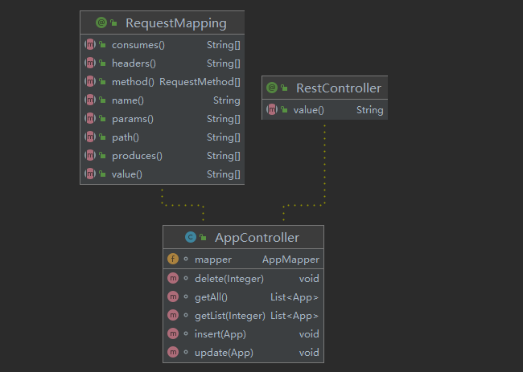
图4.5 应用模块类图

4.4 权限模块详细设计
权限模块提供的接口如下：权限新增：传入参数为权限对象数组，根据传入的权限对象数组创建权限对象，将权限对象添加到数据库；权限修改，传入参数为权限对象数组，根据传入对象数组创建权限对象，创建查询语句，查询表单id为传入权限对象表单id的所有权限对象，将其从数据库中删除，将传入的权限对象添加到数据库。
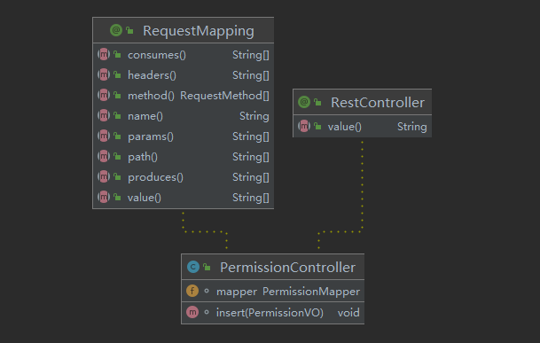
图4.6 权限模块类图

4.5 通知模块详细设计
通知模块提供的接口如下：根据用户id查询消息，传入参数为用户id，创建查询语句，查询所有外键用户id等于传入的用户id的消息对象，添加到消息对象数组中，并返回消息对象数组；消息处理，传入参数为消息对象，将消息对象的状态设为已读，更新到数据库，根据工作流接口获取下一结点的负责人信息，根据负责人和表单信息创建新的消息对象，添加到数据库，同时判断用户的邮箱是否为空，不为空则发送邮件提醒。
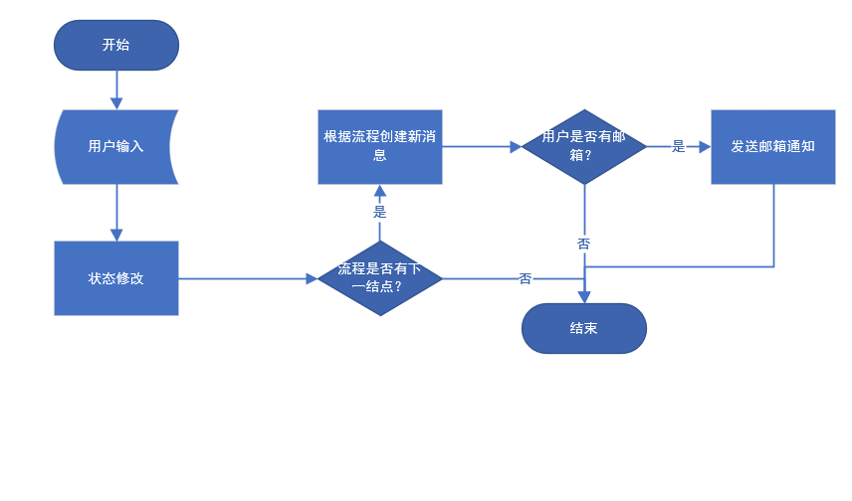
图4.7 消息处理流程图
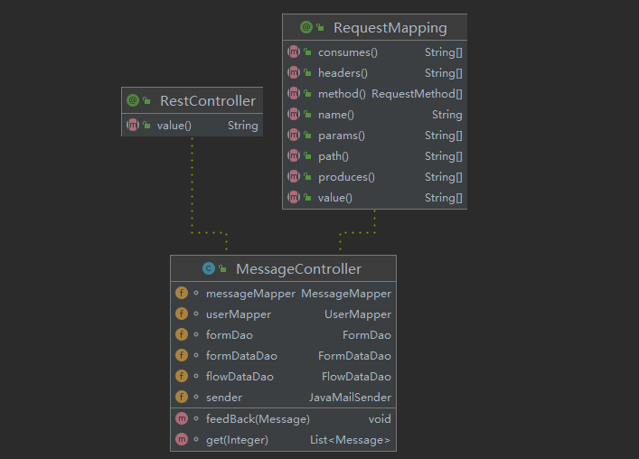
图4.8 通知模块类图

4.6 工作流模块详细设计
工作流模块提供的接口如下：通过表单id获取工作流，传入参数为表单id，创建查询语句，查询外键表单id等于传入的表单id的所有工作流对象，并返回；新增工作流，传入参数为工作流对象，根据传入的工作流对象创建一个新的工作流对象，添加到数据库；工作流修改，传入对象为工作流对象，将数据库中主键和传入工作流对象主键id相同的数据替换为新的数据。
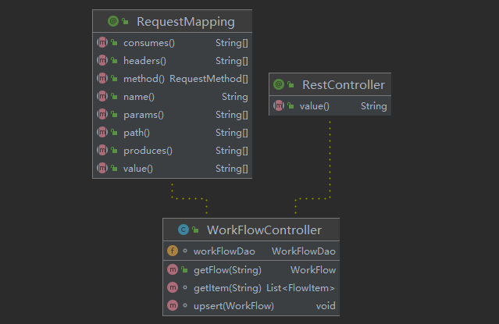
图4.9 工作流模块类图

4.7 组织模块详细设计
组织模块提供的接口如下：通过管理员id获取组织信息，传入参数为用户id，创建查询语句，查询外键用户id为传入的用户id的组织信息，并返回；判断是否是组织管理员，传入参数为用户id和组织id，创建查询语句查询组织id为传入的组织id的组织对象，判断对象的外键用户id和传入的用户id是否相等，如果相等则返回真，否则返回假；通过邀请码获取组织id，传入参数为组织邀请码，创建查询语句，查询组织邀请码等于传入的邀请码的组织对象，返回组织对象的id；新增组织，传入参数为组织对象，根据传入的组织对象创建一个新组织对象，添加到数据库，通过用户模块接口将组织管理者的组织id设为新的组织id；设置组织名称，传入参数为组织id和组织名称，创建查询语句，根据组织id查询组织对象，将组织对象的组织名属性设为传入的组织名，将修改后的组织对象更新到数据库；根据组织id获取邀请码，创建查询语句，根据组织id查询组织对象，返回组织对象的邀请码；设置组织邀请码，传入参数为组织id和组织邀请码，创建查询语句，根据组织id查询组织对象，将组织对象的组织邀请码属性设为传入的组织邀请码，将修改后的组织对象更新到数据库。
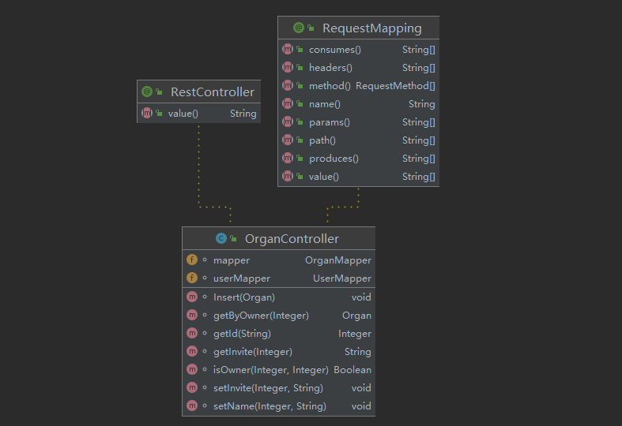
图4.10 组织模块类图

系统测试

5.1 用户模块测试
参数名 | 参数值
用户名 | testusername2
密码 | 1234
确认密码 | 1234
邀请码 | huawei
表5-1 注册功能测试用例
预期结果：注册成功，跳转至登录界面
实际结果：
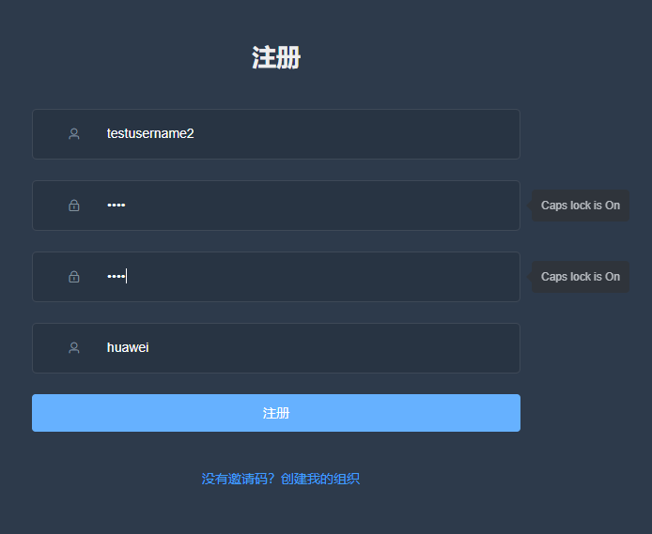
图5.1 注册功能测试
预期结果与实际相符

参数名 | 参数值
用户名 | admin
密码 | 123
表5-2 登录功能测试用例
预期结果：登录成功，跳转至主页面
实际结果：
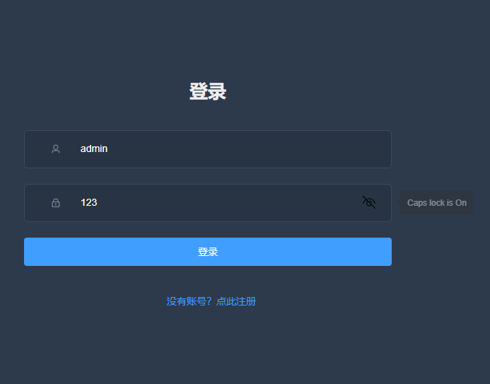
图5.2 登录功能测试
预期结果与实际相符
参数名 | 参数值
邮箱号 | admin@sina.com
表5-3 用户信息管理测试用例
预期结果：用户邮箱改为“admin@sina.com”
实际结果：
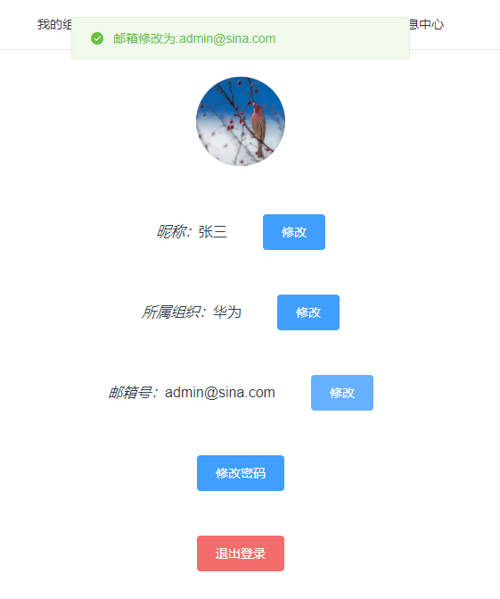
图5.3 邮箱修改测试
预期结果与实际相符

5.2 组织模块测试
参数名 | 参数值
组织名称 | 大米有限公司
邀请码 | dami
表5-4 组织创建测试用例
预期结果：组织创建成功
实际结果：
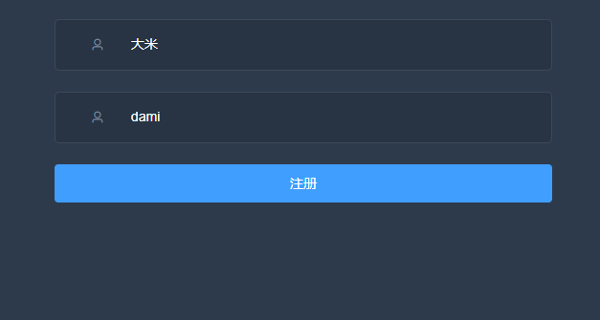
图5.4 组织创建功能测试
预期结果与实际相符

5.3 应用模块测试
参数名 | 参数值
应用名称 | 工资管理系统
表5-5 应用创建测试用例
预期结果：应用创建成功
实际结果：
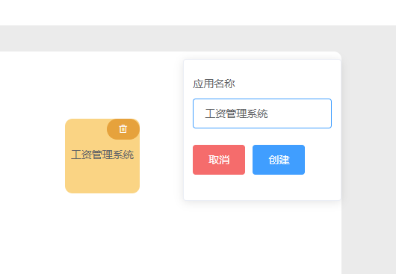
图5.5 应用创建功能测试
预期结果与实际相符

5.4 表单模块测试
参数名 | 参数值
表单名称 | 自愿降薪申请表
表单结构 | 文本框、日期选择器、开关
表5-6 表单创建测试用例
预期结果：表单创建成功
实际结果：
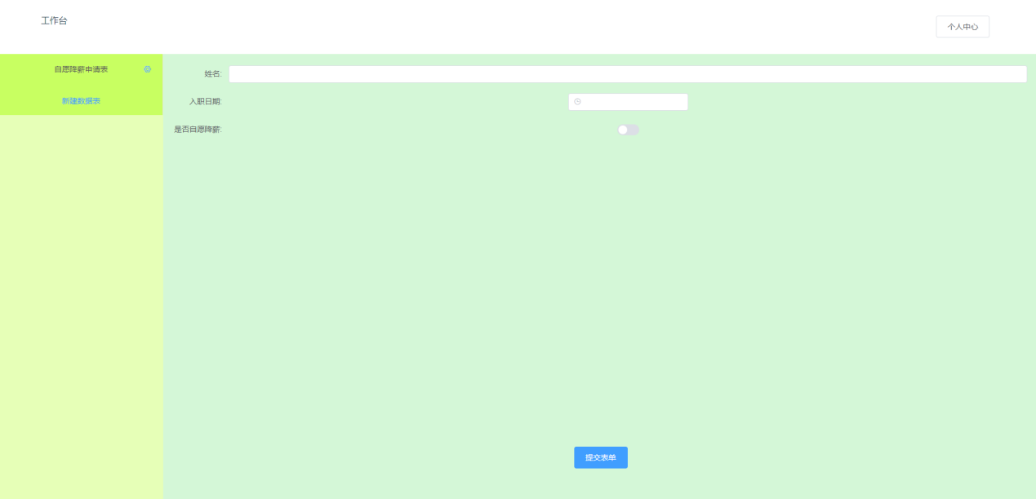
图5.6 表单创建功能测试
预期结果与实际相符
测试用例2：
参数名 | 参数值
姓名 | 瓦本
入职日期 | 2021-5-5
是否自愿降薪 | 是
表5-7 表单数据提交测试用例
预期结果：表单数据提交成功
实际结果：
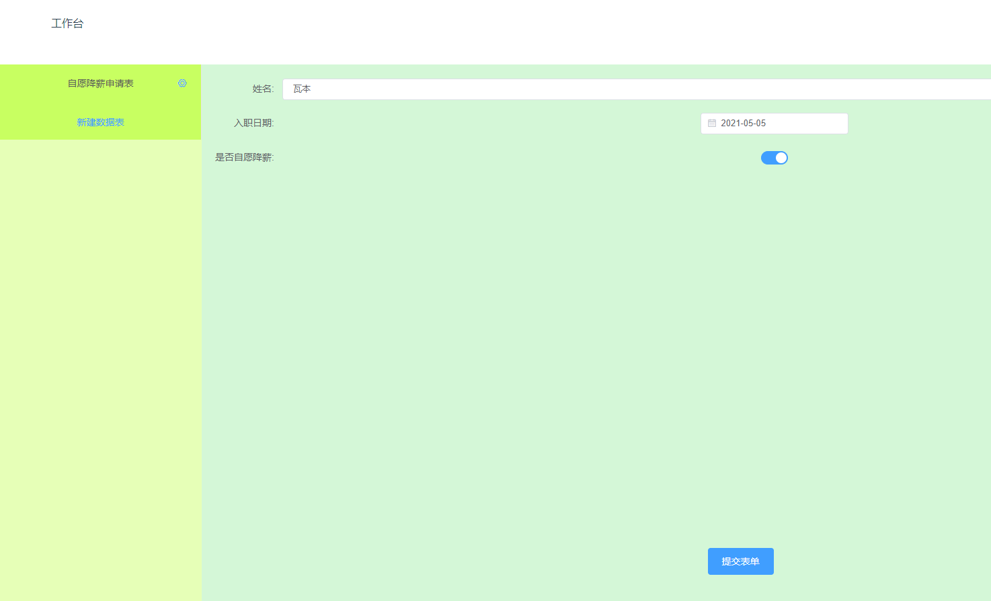
图5.7 表单提交功能测试
预期结果与实际相符

5.5 工作流模块测试
参数名 | 参数值
表单结构 | 开始结点、审批结点、结束结点
结点名称 | 审批
负责人 | admin
表5-8 工作流创建测试用例

预期结果：工作流创建成功
实际结果：
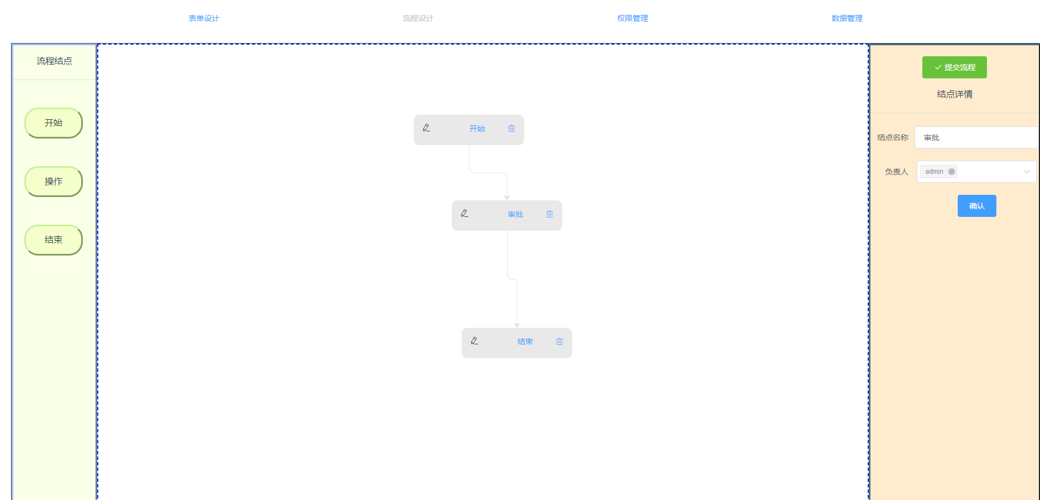
图5.8 工作流创建功能测试
预期结果与实际相符

5.6 权限模块测试
参数名 | 参数值
用户名 | affaa、zhangsan
表5-9 权限创建测试用例

预期结果：权限添加成功
实际结果：

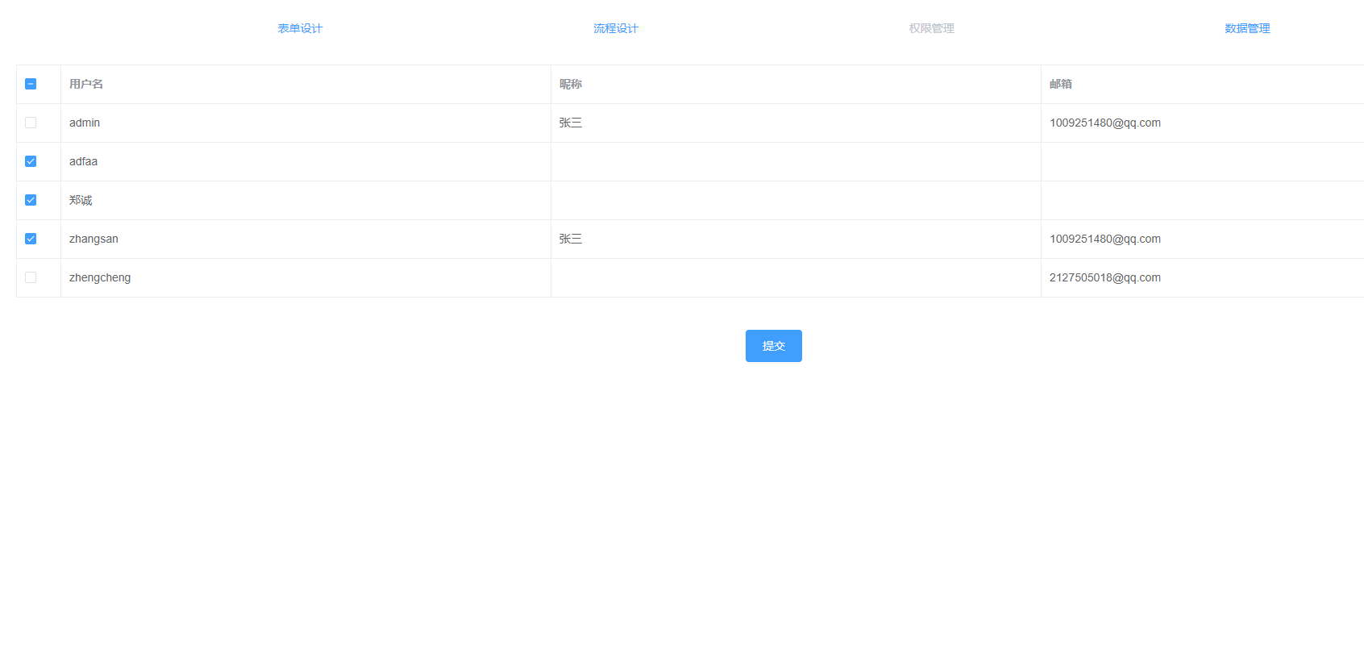
图5.9 权限创建功能测试
预期结果与实际相符

5.7 消息模块测试
参数名 | 参数值
审批意见 | 通过
是否通过 | 通过
表5-10 消息处理测试用例

预期结果：消息状态更改，流程进入下一阶段
实际结果：
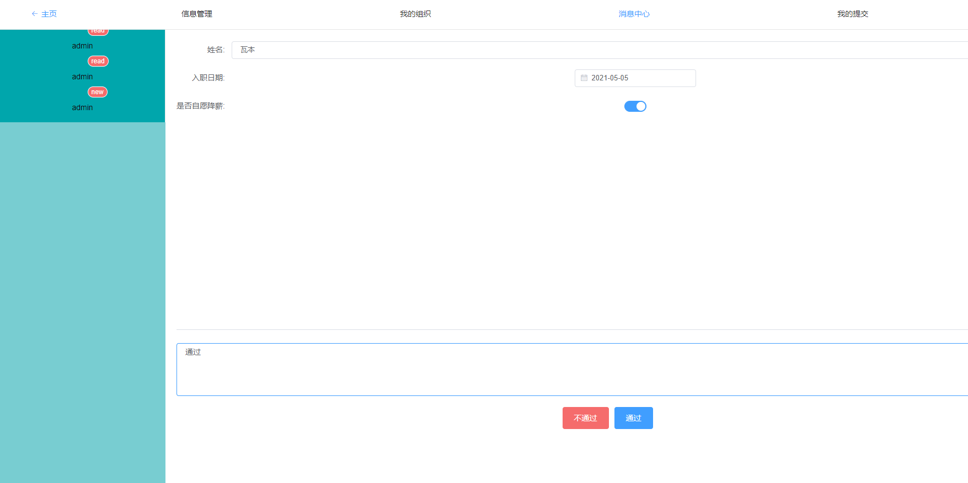
图5.10 消息处理功能测试
预期结果与实际相符

结论
随着信息技术的发展，越来越多的企业和组织急需使用信息化来提高管理效率、节省管理成本，传统的管理系统开发方式有着许多弊端，难以满足所有需求，既要满足各个组织或企业的特定的需求，又要降低成本，控制研发周期时长，零代码开发平台提供了一种解决方案，管理系统开发的本质就是数据表和流程，不同的组织或公司有不同的表结构和工作流程，零代码开发平台提供在线拖拽设计表单结构和工作流，满足独特的数据和流程需求，同时操作简单，易上手，不需要有编程基础，同时上手后完成一个管理系统的创建时间很短，相比传统的开发方式有着独特的优势，但同时它也不是十全十美，并不能彻底代替传统的系统开发方式，零代码开发平台目前只能实现一些简单的流程和逻辑，复杂的功能还是只能依靠代码来实现，零代码开发平台主要解决的是一些类似且简单的系统实现，减少部分重复的工作，提高信息化速度。本系统实现了在线设计表单和在线设计流程，以及用户管理、组织管理、消息通知功能，基本满足企业在数据存储和流程审批的基本需求，解决了传统管理系统在开发方面成本高，开发周期长，以及需求获取不准确等问题，能够为企业或组织节省开发成本，同时完全零代码，操作简单易上手，熟悉业务流程的人员就可以完成一套管理审批应用的开发。不足的地方在于工作流只实现了简单的线性流程，对于分支判断这些复杂的逻辑并没有给出解决方案。

参考文献
[1]Benilda Eleonor V.Comendador,Alberto C.Guillo. A Community Cloud-Based Course Management System Using Platform as a Service(PaaS) Model for Higher Educational Institutions[A]. SCIence and Engineering Institute(SCIEI),2014.
[2]. Progress Software Corporation; Patent Issued for Multi-Ecosystem Application Platform as a Service (APaaS) (USPTO 9182951)[J]. Information Technology Newsweekly,2015.
[3]陶建平,詹广辉,曹霞.基于PaaS的高校实验室信息系统的建设与研究[J].实验技术与管理,2020,37(12):277-280.
[4]黄静,陈秋燕,姚东烽.浅谈基于微服务PaaS平台构建Devops生产流水线[J].数字通信世界,2020(10):72-74.
[5]相铮. 基于Docker的设备管理云平台的设计与实现[D].机械科学研究总院,2020.
[6]Anonymous. Rollbase; OpSource Provides Software-as-a-Service SaaS Delivery for the New Rollbase Platform as a Service PaaS for Business Users[J]. Computer Weekly News,2008.
[7]Anonymous. PEGASYSTEMS: Pegasystems Announces Cloud-Enabled Business Process Management; Platform-as-a-Service (PAAS) New Platform Delivers BPM as a Service without the risks of traditional Software-as-a-Service offerings[J]. M2 Presswire,2008.
[8]张继东,曹靖城,王猛德.基于PaaS平台的开发运维一体化实践[J].计算机与网络,2020,46(11):41-42.
[9]牛雅丽,屈光洪.基于PaaS的车联网云平台开发探究[J].汽车实用技术,2020(09):47-48+76.
[10]Fairouz Hadi, Zibouda Aliouat, Sarra Hammoudi. Efficient Platform as a Service (PaaS) Model on Public Cloud for CBIR System[J]. Ingénierie des Systèmes d’Information,2020,25(2).
[11]黄帅. 多PaaS物联网系统双中间件的研究与应用[D].合肥工业大学,2020.
[12]郭建磊,董蕾,邱忠杰.一种工业云PaaS平台统一日志服务系统[J].信息技术与信息化,2020(03):37-39.
[13]符涵,张之江.基于PaaS平台的定制化教学管理功能开发研究[J].工业控制计算机,2020,33(03):107-109.
[14]冯博. 基于PaaS的电信虚拟运营商系统设计和实现[D].中国科学院大学(工程管理与信息技术学院),2015.
[15]陈阵. 企业PaaS云平台的构建及其个人博客系统的实现[D].东南大学,2015.
[16]逄锦山. 面向业务流程管理的PaaS平台关键技术研究[D].山东大学,2012.
[17]吕紫婵. 支持能力开放的PaaS云管理平台的设计与实现[D].北京邮电大学,2014.
[18]王禹华. PaaS云管理系统设计与实现[D].北京邮电大学,2013.
[19]卢金晨. 基于PaaS的电子政务服务平台框架研究[D].浙江工业大学,2015.
[20]温鉴荣. PaaS云平台中Java Web应用调度机制的研究与实现[D].北京邮电大学,2013.
[21]阿衣苏鲁·依拉洪. 面向移动互联网应用的PaaS平台设计与实现[D].大连理工大学,2016.
[22]张明. 一种SAP低代码开发平台的设计与实现[D].山东大学,2020.
[23]陈东立,杨倩.基于JBPM的高校微课评价自动审批系统设计[J].现代电子技术,2021,44(10):43-46.
[24]童庆,肖筱华,邱智航.政务领域智能审批系统设计与应用[J].信息技术与标准化,2021(04):36-40.
[25]何莉,杜燕燕,周文思,苏锦依.基于审批工作流的高校财务智能报销平台的设计思考[J].商业会计,2021(03):117-119.
[26]高杰欣.零代码实时可视化网站访问状态[J].网络安全和信息化,2021(03):69-74.
[27]徐娟华.基于可视化设计的零代码平台分析及应用探讨[J].铜业工程,2020(06):75-79.
[28].工程建设项目审批制度改革进一步深化 推进全流程在线审批[J].建设监理,2021(01):2.
[29]刘子玉.高新技术项目审批系统设计[J].营销界,2020(38):190-192.
[30]胥元利,王圣宁,王春芳.基于中小企业银行融资审批系统的设计[J].电子技术与软件工程,2020(16):173-181.

致谢
毕业论文写作也进入尾声，同时也宣告大学生活也即将结束，回望四年时间的大学生活，这一路走来得到了许多人的陪伴与帮助，首先要感谢我毕业设计的指导老师，他在选题阶段就和我进行了许多的交流，给我的选题提供了非常大的帮助，在毕业设计的实现过程中，他也经常关注我的毕业设计进度，在实现过程中遇到困难也是他给予我悉心指导，帮助我突破技术难关，除了在毕业设计方面的帮助外，他还非常关心我的就业情况，在就业方面给出了很多实用建议，在毕业之际给了我非常大的帮助。然后要感谢四年来的老师和辅导员，他们在学习和生活上陪伴我度过了四年的大学时光，同时也给予我不少帮助，特别是各位辅导员，帮助我解决大学生活中的大大小小的问题，正是有着他们的陪伴，我才能度过充实而美好的大学生活。之后要感谢我的同学和室友，在学习和平时生活上给予我帮助。最后我要感谢我的父母和家人，是他们给我提供上大学的物质基础，虽然相隔异地，也无微不至地关心我，给予我精神上的支持。

